ผลการปฏิบัติงานของงานสอบสวน
สถานีตำรวจภูธรบ่อผุด

10 ต.ค.2567
เมื่อวันที่ 10 ต.ค. 2567 พนักงานสอบสวนได้รับแจ้งความร้องทุกข์ โดยผู้แจ้ง (ขอสงวนนาม) ได้มาพบพนักงานสอบสวน เพื่อให้เจ้าหน้าที่ตำรวจดำเนินคดีกับคนร้ายที่ได้ลักเอาทรัพย์สินที่ผู้แจ้งวางไว้ภายในบ้านพัก พนักงานสอบสวนจึงได้รับคำร้องทุกข์ และจะได้ดำเนินการตามกฎหมายต่อไป
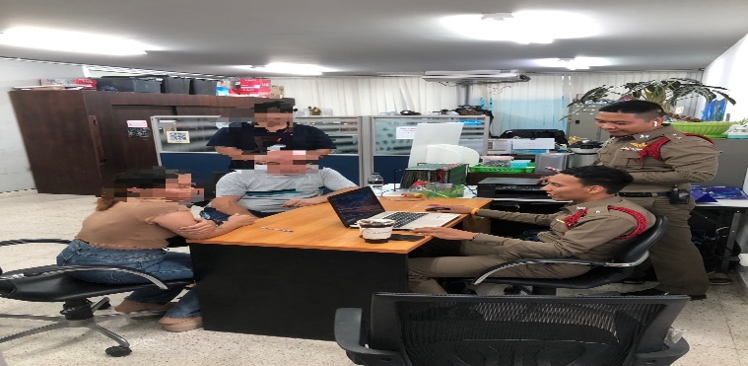

ช่วงวันที่ 1 ต.ค. 2567 ถึง 31 ต.ค. 2567 พนักงานสอบสวนได้รับสำนวนคดีอาญาไว้ทำการสอบสวน 87 คดี สอบสวนเสร็จสิ้นแล้ว 84 คดี คงเหลือและอยู่ระหว่างการสอบสวน 3 คดี

